浙江省2010年7月高等教育自学考试
房屋建筑学试题
课程代码：02394
一、填空题(本大题共10小题，每空1分，共15分)
请在每小题的空格中填上正确答案。错填、不填均无分。
1.从组成平面各部分空间的使用性质来分析，主要可以归纳为______和______两部分。
2.在民用建筑中：公共及综合性建筑超过______m的，除了单层的以外，均为高层建筑。
3.住宅建筑：层数在10～30层的被称之为______住宅。
4.打底层——抹灰具有使装修层与基层墙体粘牢和初步找平的作用，故又称找平层。为了与其它层次牢固结合，其表面需用工具搓毛，故在工程中又称之为______。
5.坡道的坡度一般在______°以下，若坡度在6°或者说是在1∶12以下的，属于平缓的坡道。坡道的坡度达到______以上，就应采取防滑措施。
6.扶手高度一般为自踏面前缘以上______m。
7.公共楼梯设计的每段梯段的步数不超过______级，不少于______级。
8.防水层混凝土中配筋，要求双向配Φ4钢筋，间距不大于200，而且要求细石混凝土的厚度不小于______，强度等级不少于______级。
9.针对地震时容易产生应力集中而引起建筑物结构断裂，发生破坏的部位基础不一定断的变形缝是______。
10.柱网尺寸由______和______确定，柱网的选择就是选择跨度和柱距。
二、单项选择题(本大题共10小题，每小题1分，共10分)
在每小题列出的备选项中只有一个是符合题目要求的，请将其代码填写在题后的括号内。错选、多选或未选均无分。
1.既表示建筑物在水平方向各部分之间的组合关系，又反映各建筑空间与围合它们的垂直构件之间的相关关系的是( )
A.平面图 B.总平面图
C.剖面图
2.根据防火规范规定，防火墙耐火极限不小于( )
A.2小时 B.20分钟
C.40分钟 D.4小时
3.行业中把装修材料的燃烧性能等级定义为：B1级表示( )
A.不燃性 B.难燃性
C.可燃性 D.易燃性
4.深基础——埋置深度大于( )
A.4m B.3m
C.8m D.7m
5.为主要生产车间服务的各类厂房是( )
A.主要生产厂房 B.辅助生产厂房
C.动力用厂房 D.储藏类建筑
6.在两列柱的牛腿上设吊车梁和轨道，吊车装于轨道上这是( )
A.梁式悬挂式吊车 B.单轨悬挂式吊车
C.支承梁式吊车 D.桥式吊车
7.地下室的构造设计的重点主要是解决( )
A.隔音防噪 B.自然通风
C.天然采光 D.防潮防水
8.在下列墙面粉刷材料中，______用于一般内墙面的底粉刷。( )
A.水泥砂浆 B.混合砂浆
C.纸筋灰 D.聚合物砂浆
9.勒脚是墙身接近室外地面的部分，常用的材料为( )
A.混合砂浆 B.水泥砂浆
C.纸筋灰 D.膨胀珍珠岩
10.要求建设用期短、投产快的厂房可采用( )
A.砖石结构 B.混合结构
C.钢结构 D.钢筋混凝土结构
三、多项选择题(本大题共6小题，每小题2分，共12分)
在每小题列出的五个备选项中至少有两个是符合题目要求的，请将其代码填写在题后的括号内。错选、多选、少选或未选均无分。
1.属于行政办公建筑的有( )
A.办公楼 B.各类学校
C.图书馆 D.各类政府机构用房
E.展览馆
2.建筑物交通联系部分的平面面积和空间形状的主要依据( )
A.满足使用高峰时段人流、货流通过所需占用的安全尺度
B.符合紧急情况下规范所规定的疏散要求
C.方便各使用空间之间的联系
D.满足采光、通风等方面的需要
E.满足使用功能的需求
3.建筑物楼层的形式可以分为( )
A.板式楼盖 B.无梁楼盖
C.现浇整体式楼盖 D.预制楼盖
E.梁板式楼盖
4.建筑物墙体分类方法依其墙体的建造材料分为( )
A.非承重墙 B.夯土墙
C.砖墙 D.轻质材料隔墙
E.现浇钢筋混凝土墙
5.研究建筑构造的基本方法,可以从以下______进行研究。( )
A.关注建筑物用途的因素 B.关注自然环境和人工环境的相互影响
C.关注建筑材料和施工工艺的发展 D.关注造成建筑物能耗的因素
E.关注造成建筑物变形的因素
6.混合结构建筑墙体的抗震主要构造措施( )
A.设置连廊 B.设置过梁
C.设置构造柱 D.设置圈梁
E.限高
四、判断题（本大题共18小题，每小题1分，共18分）
判断下列各题，正确的在题后括号内打“√”，错的打“×”。
1.门厅一般位于体型较复杂的建筑物各分段的连接处或建筑物内部某些人流或物流的集中交汇处，起到缓冲的作用。( )
2.走道长度：对消防疏散的影响最大，直接影响火灾时紧急疏散人员所需要的时间（该时间限度与建筑物的耐火等级有关）。( )
3.混合式组合：根据需要，在建筑物的某一个局部采用一种组合方式，而在整体上以另一种组合方式为主。( )
4.基地红线——工程项目立项时，规划部门在下发的基地蓝图上所圈定的建筑用地范围。
( )
5.建筑物的高度不应影响相邻基地邻近的建筑物的最高日照要求。( )
6.网架由许多杆件按照受力的合理性有规律地排列组合而成，可以分为平板网架和网壳两种。( )
7.墙体砌筑材料水泥砂浆——水泥和黄砂配合。其常用级配为1∶2、1∶3等，指水泥：黄砂的体积比。( )
8.砌体墙在底层室内地面±0.000以下用混合砂浆砌筑，±0.000以上用水泥砂浆砌筑。
( )
9.幕墙自身应形成防雷体系，不与主体建筑的防雷装置连接。( )
10.遮阳——建筑物入口处位于外门上部用以遮挡雨水、保护外门免受雨水侵害的水平构件。
( )
11.天然基础——本身具有足够的强度，能直接承受建筑物荷载。( )
12.楼梯的梯段宽，一般一股人流宽度大于900mm，两股人流宽度在1100～1400mm，三股人流在1650～2100mm，但公共建筑都不应少于2股人流。( )
13.铝合金门窗和塑钢窗在门窗框与洞口的缝隙中不能嵌入砂浆等刚性材料，而是必须采用柔性材料填塞。( )
14.恒温恒湿厂房的体形应方整，体形系数要小，尽量减少外墙长度，室内净高应尽可能降低。( )
15.由若干桩来支承一个平台，然后由这个平台托住整个建筑物，叫做桩承台。( )
16.楼梯的平台深度（净宽）不应大于其梯段的宽度。( )
17.设备系统——包括电力、电信、照明、给排水、供暖、通风、空调、消防等等。( )
18.过厅是在建筑物的主要出入口处起内外过渡、集散人流作用的交通枢纽。( )
五、简答题(本大题共3小题，每小题6分，共18分)
1.建筑防水构造做法的基本原则是什么？
2.减少热量通过外围护结构传递的途径有哪些？
3.简述墙体承重结构体系中横墙承重的方式、纵墙承重的方式、纵和横墙混合承重的方案的优缺点。
六、作图题(本大题共3小题，共27分)
1.请画出构造柱的局部纵剖面。要求画出马牙槎的形式、尺寸，柱配筋纵筋直径根数及箍筋直径间距，钢筋连结筋设置，每边伸入墙内长度等。(10分)
2.在下图中绘出墙身防潮层的位置、材料及地面构造层次。(10分)
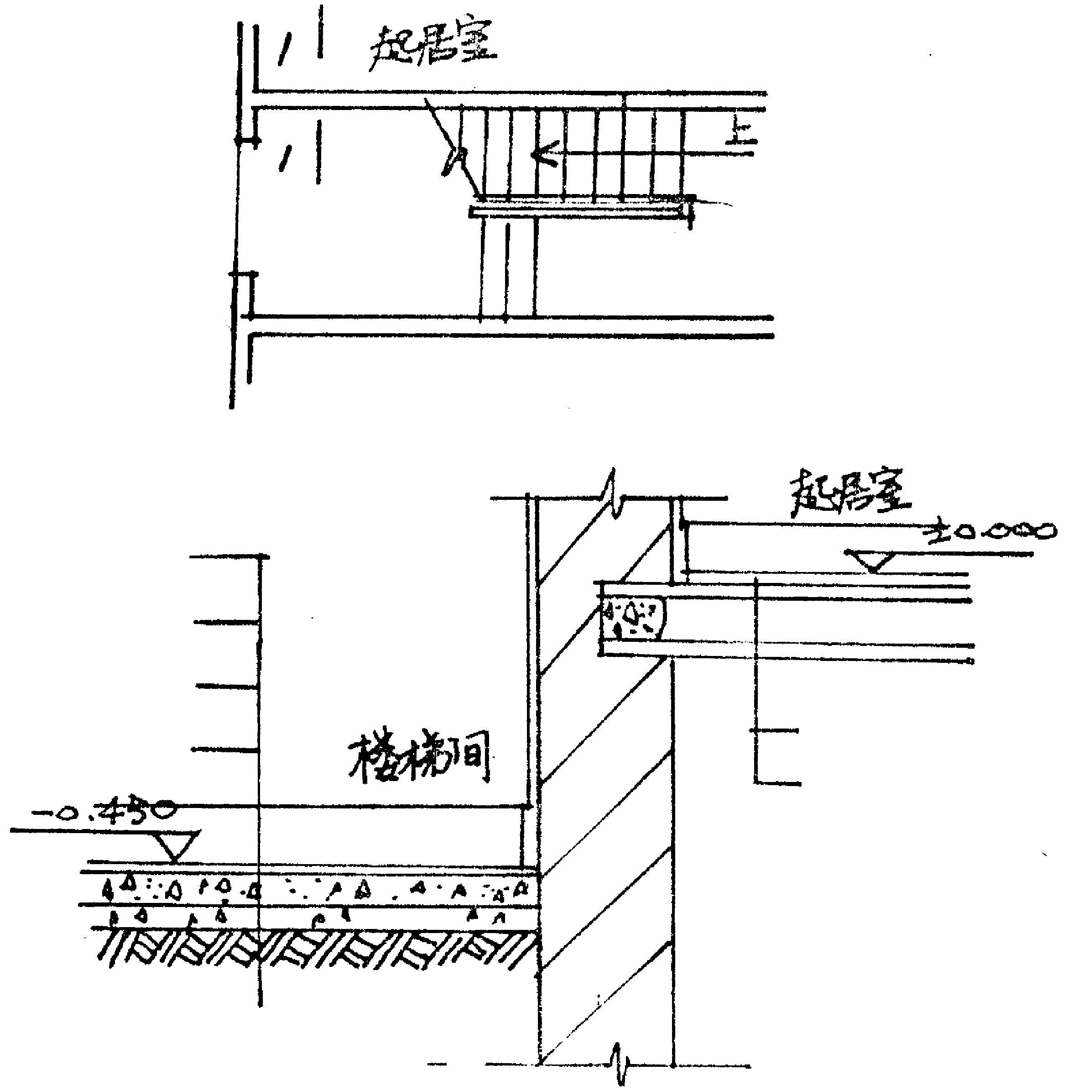
3.下图为机械加工厂金工车间平面示意图，B跨高于A跨，试绘出节点①剖面节点大样，图中应表示出纵向定位轴线与封墙、柱、屋架的关系。(7分)
